


柚子豆腐 生湯葉添え
厳選素材のオードブル5種
季節のパイ包みスープ
車海老湯洗い、鮪・鯛・烏賊のお造り
真鯛と海老の磯部巻 末広大根、花人参
シャンパンシャーベット 柚子風味
特選牛フィレ肉のステーキ 温野菜胡麻風味
フカヒレ茶碗蒸し
海老華衣揚げ 旬の野菜湯葉巻き揚げ
鱚南蛮漬け
お祝寿司3種
お吸い物
季節のフルーツ＆ブラマンジェのハーモニー
コーヒー
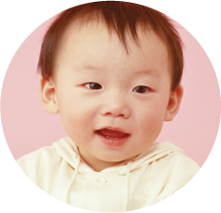

澤田 幸雄
（さわだ ゆきお）

S00.00.00
O型
みずがめ座
大阪府
医療機器の営業
サッカー、スノーボード
書道
ハンバーグ
父親


生年月日
血液型
星座
出身地
職業
趣味
特技
好きな食べ物
尊敬する人

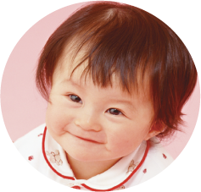

中田 幸江
（なかだ ゆきえ）

S00.00.00
A型
いて座
京都府
広告企画
ヨガ、ドライブ
料理
チョコレート
母親

